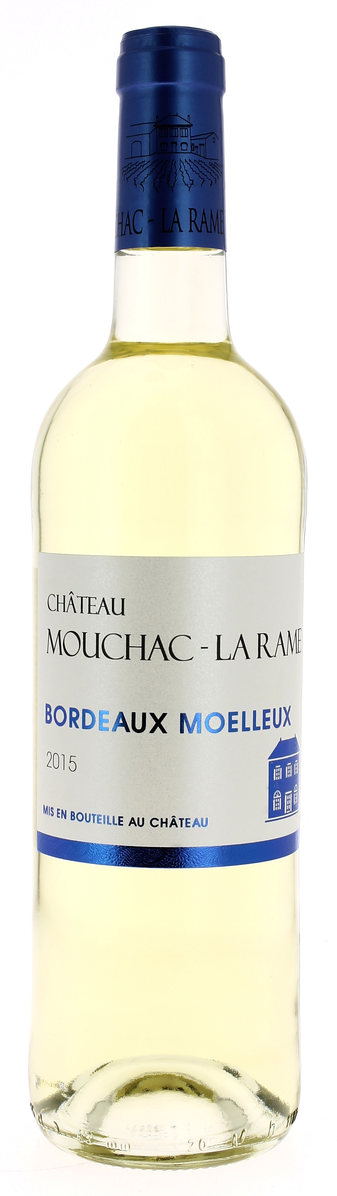

11°5

CHÂTEAU
MOUCHAC LA RAME 2015
AOC BORDEAUX MOELLEUX
Olivier Charron
Vigneron récoltant.

LE VIGNOBLE :
Nature des sols : Argilo calcaire
Age du vignoble : 25 ans
Encépagement : 80 % Sémillon
20 % Sauvignon

DEGUSTATION & CONSERVATION :
Commentaire de dégustation :
La couleur est cristalline avec des reflets dorés. Le nez de fleurs blanches et d’agrumes est très expressif. En bouche tout le bouquet aromatique s’exprime pleinement avec la clémentine et des notes d’abricot. La finale est longue avec une petite note sucrée

Dégustation : Entre 6°C et 8°C.
Vieillissement : 2 ans
Accords mets vins : Apéritifs, desserts avec une tarte fine caramélisée.

PALLETISATION :
Dimensions palette : 1200/800/1380 mm
Dimension carton : 300/235/160 mm
Poids du carton : 7.00 kg
Bouteilles/carton : 6 bouteilles debout
Cartons/couche : 25
Couches/palette : 4
Bouteilles/palette : 600

Gencod Bouteille : 3 700 678 000 087
Gencod carton : 3 700 678 000 094

